*Once Upon a Time*

Documento de diseño funcional

Revisión 0.0.3

|  |  |  |
| --- | --- | --- |
| **Revisión** | **Autor** | **Comentarios** |
| 0.0.1 | Alfonso Morgado González | Creación de documento. Apartado ‘Resumen’. |
| 0.0.2 | David Osorio | Apartados añadidos: Roles, Flujo de Sesión, Mecánicas, Otras Mecánicas, Fondos, Display y Videocámara, Recursos, Fondos, HUD, Modos de Juego, Diagrama de Flujo, Estructura y Flujo y Arte y Visuales. |
| 0.0.3 | David Osorio | Revisión del Documento  Apartado añadido: Asignación de Roles. |
| 0.0.4 | David Osorio | Principales cambios relativos a la reunión del 19/06:  Nuevo visor principal incorporado.  Nuevos botones de Inventario y Disfraces.  Eliminación de la mecánica ‘Grabar’. |
| 0.0.5 | Paula Suárez | Cambio en el orden de contenido/Simplificación de diferentes puntos/Rediseño de algunas tablas/ |
| 0.0.6 | Alfonso Morgado González | Revisión y actualización general del documento. |

ÍNDICE

RESUMEN 4

Concepto 4

Género 4

Plataforma 4

Mecánica 4

Referencias 5

Posicionamiento de mercado 5

Alcance del proyecto 5

FUNDAMENTOS 6

Cuentos 6

Tono y estilo 7

*Assets* 2D 7

Objetos RA 7

*Display* y videocámara 7

FUNCIONALIDAD 8

Funcionalidades principales 8

Modos de sesión y roles 10

ESTRUCTURA Y FLUJO 17

Diagrama de flujo 17

Pantallas 17

RESUMEN

# Concepto

*Once Upon a Time* (*OUaT*) es una aplicación para contar historias de manera interactiva que utiliza comunicación multimedia en tiempo real y tecnologías de realidad aumentada. En ella, un usuario contará un cuento del cual será protagonista junto con el/los espectador/es.

En gran medida, el producto es más un “juguete” que un juego puro, y gracias a ello tiene mayor potencial de recorrido como producto, proporcionando un espacio de uso libre más allá de las reglas funcionales de una partida. Su valor radica en proporcionar la experiencia de contarse un cuento entre usuarios que están lejos unos de otros, con una capa interactiva innovadora a nivel gráfico y funcional.

# Género

Cuentos interactivos.

# Plataforma

*Tablets* y *smartphones*.

# Mecánica

Se crea una sesión que habilita una conferencia multimedia (vídeo, audio y capa adicional de información) entre un narrador y sus espectadores (de 1 a 3). Durante la misma, el narrador tiene a su disposición el texto correspondiente al cuento elegido, que irá leyendo página a página, dirigiendo así el avance de la narración.

Los usuarios dispondrán de una serie de complementos virtuales predeterminados (disfraces) para caracterizarse como los personajes de la fábula. Gracias al sistema de VCA (*Video Content Analysis*; reconocimiento facial y *tracking*) los complementos superpuestos sobre la imagen del lector se mueven con él, ajustándose a su cara. Además, usando plantillas codificadas, el usuario será capaz de manipular *assets* 2D relacionados con la historia, mostrados a través de tecnologías de Realidad Aumentada.

# Referencias

* ***Nice Tales*.** Serie de aplicaciones para niños (0-14 años), disponible en la Apple App Store. Destaca su funcionalidad para grabar la voz de los padres mientras leen una historia para que pueda ser reproducida más tarde para el niño. Su modelo de negocio está basado en el pago por descarga.
* ***Toca Hair Salon Me*.** Desarrollado por Toca Boca, situados en el Top 10 de *publishers* dentro del App Store (excluyendo juegos) en 2014, en buena parte gracias a su título *Toca Hair Salon 2*. En *Toca Hair Salon Me*, los usuarios pueden introducir sus propias imágenes para editarlas, cambiando su apariencia personal.

# Posicionamiento de mercado

El juego está dirigido a padres y adultos (primario: 26-35 años; secundario: 36-45) y, por extensión, a un público infantil que tenga relación con el segmento anterior (niños de entre 4 y 10 años).

# Alcance del proyecto

## PRINCIPALES RETOS DE DESARROLLO

*OUaT* es un proyecto colaborativo en el que convergen tecnologías desarrolladas por distintas partes. La integración de cada pieza tecnológica para generar un producto consistente y demostrativo requerirá coordinación con el resto de colaboradores y un trabajo extenso de implementación de tecnologías que han tenido su origen en distintos ámbitos.

## TECNOLOGÍA

Las tecnologías mencionadas que convergen en este producto serán específicamente:

* **VCA (*Video Content Analysis*)**
  + Detección facial y *tracking*.
  + Detección de nariz, boca y ojos.
* **Realidad aumentada**
  + Superposición de *sprites* 2D en posiciones detectadas en el *stream* de vídeo.
* **Comunicación de datos**
  + Comunicación bidireccional de vídeo / audio + capa de información adicional en tiempo real N a N.
* **Otras**
  + Tecnología basada en geoposicionamiento de los usuarios.
  + Tecnología basada en el sensor de los dispositivos.

## LICENCIAS

Los cuentos que se utilizarán en *OUaT* serán cuentos clásicos, libres de derechos de autor. Tanto la adaptación de los textos como el material gráfico serán de producción propia.

FUNDAMENTOS

# Cuentos

Se utilizarán cuentos clásicos del acervo occidental, no sujetos a derechos de reproducción. Dichas historias serán lo más fieles posibles a la obra del autor, aunque si se presenta un conflicto entre ser fidedigno al relato original y apelar a la versión más conocida por el imaginario colectivo, el producto final se acercará más a esta última.

En cualquier caso, los cuentos serán versiones propias, adaptadas al público infantil con un lenguaje sencillo y un estilo acorde a nuestro público. Todos los cuentos poseen una serie de apoyos gráficos a la narración (complementos 2D, objetos e ilustraciones).

Estos son los cuentos elegidos:

* Ricitos de Oro.
* Caperucita Roja.
* Los tres cerditos.

# Tono y estilo

Aunque no hay un estilo específico definido para los cuentos, y aunque pueda diferir de un cuento a otro, la tónica general será la sencillez y el colorido, sin excesiva cantidad de detalles, y el carácter manual / artesanal. El objetivo es doble: agilizar los tiempos de producción y llegar eficazmente al público infantil, destinatario último del contenido.

# *Assets* 2D

Características:

* Conforman los *sets* de complementos, es decir, los disfraces.
* De 3 a 5 por *set*.
* Relativos a cada personaje de los tres cuentos.
* Listados en el documento [*Assets.xlsx*](Assets.xlsx).

# Objetos RA

Características:

* Representan los elementos más icónicos de cada relato, como pueden ser los boles de sopa de ‘Ricitos de Oro’ o la cesta de ‘Caperucita Roja’.
* Se utilizan a través de plantillas codificadas mostradas a la videocámara del dispositivo. Para obtener estas plantillas, consultar la sección Imprimir Plantillas.
* Listados en el documento [*Assets.xlsx*](Assets.xlsx).

# *Display* y videocámara

Se opta por un *display* principal **horizontal**, debido a que:

* Su disposición favorece una postura más relajada, acorde a su contexto.
* Su manejo será más cómodo al ser las *tablets* el principal soporte de videoconferencias.
* La percepción del usuario de sí mismo será más natural al acompañar la disposición de la cámara el ángulo de entrada de la imagen.
* Facilita la disposición de los diferentes elementos en pantalla.

### Videocámara

* Está activa desde que se entra en un *lobby* hasta que se cierra la sesión.
* Envía la señal en tiempo real en todo momento de manera que sea procesada en la nube y sometida a la adición de información (colocación de *assets* virtuales según un sistema de *tracking* facial / interpretación de códigos RA).
* Permite capturar imágenes fijas en un momento determinado.
* Puede ser calibrada en el ‘Menú opciones’.

FUNCIONALIDAD

La funcionalidad principal de *OuAT* se puede resumir en contar cuentos a través de videoconferencia con la posibilidad de utilizar disfraces virtuales en tiempo real.

Se muestra un cuento ilustrado acompañado de textos. La navegación corre a cargo del usuario designado como Narrador. En determinados momentos se sugerirá a los participantes de la sesión que se disfracen con complementos virtuales, pertinentes en la narración.

# Funcionalidades principales

## LEER CUENTO

“Leer” un cuento consiste en ir pasando las páginas del cuento, lo cual sólo puede hacer el Narrador. Cada página se corresponde con cada uno de los fragmentos de texto que se muestran de una sola vez en pantalla (una misma ilustración puede mantenerse durante varias páginas).

Para pasar página se pulsa el botón ‘Página siguiente’ o ‘Página anterior’.

Cada ilustración (y por tanto su transición) está asociada a una o varias páginas.

## DISFRAZARSE

Todos los usuarios pueden disfrazarse utilizando el catálogo de *assets* 2D, organizados por *sets*, correspondientes al cuento. Al elegir un complemento, éste se coloca automáticamente sobre su imagen de vídeo en el lugar correspondiente de su cara, y queda así colocado aunque el usuario se mueva.

### PONERSE UN DISFRAZ: MENÚ DISFRACES / MENÚ COMPLEMENTOS

En el HUD de la pantalla de sesión en curso hay dos botones para disfrazarse:

* **Menú disfraces**. Da acceso al menú que contiene cada disfraz (conjunto de complementos, los propios de un solo personaje generalmente) disponible en el cuento. Al pulsar un disfraz, el usuario “se pone” todos los complementos del mismo de una sola vez.
* **Menú complementos**. En este caso, el menú pone a disposición todos los complementos del cuento sueltos, sin estar agrupados por disfraces. El usuario se pone cada complemento, uno por uno.

Cada disfraz y complemento puede utilizarse libremente a través de estos menús. Todos los usuarios participantes en una sesión pueden utilizarlos, aunque no tengan el rol de narrador.

### QUITARSE UN DISFRAZ

Cuando el usuario tiene un disfraz activo (al menos un complemento sobre su imagen), un botón `Quitar complementos’ emerge bajo su visor (un aspa roja sobre el icono de disfraz). Al pulsarlo, automáticamente se quitan todos los complementos de su imagen.

Este botón sólo aparece bajo el visor con el vídeo del propio usuario.

### sugerencias

De forma predefinida (asociado a una página determinada), el HUD avisa **al usuario Narrador** con un reclamo visual el momento idóneo, en términos narrativos, para ponerse un disfraz. Este reclamo consiste en un brillo o contorno especial en el botón ‘Menú disfraces’, que una vez abierto dicho menú se replicará sobre el disfraz correspondiente.

## MOSTRAR OBJETOS RA

Durante una sesión, con la cámara activa, existe la tecnología para leer códigos RA y representar mediante ello objetos virtuales en el *stream* de vídeo.

Estos objetos virtuales, están, como los disfraces, asociados temáticamente a la narrativa, aunque su uso no está mediado por una interfaz, sino que los usuarios los utilizan libremente a partir de hojas de papel con los códigos impresos en ellas (en el mundo real): los exponen a la cámara y el objeto se muestra junto con la señal de vídeo. Son, por lo tanto, accesibles para cualquier usuario en cualquier momento (mientras hay una sesión activa).

Los códigos están disponibles para impresión dentro de la aplicación.

## GESTIONAR VISORES

Los **visores** son los contenedores de cada una de las señales de vídeo que participan en la sesión, una por cada usuario. Hay un visor por cada participante, incluyendo al propio usuario.

Teniendo en cuenta que el número límite de participantes por sesión es de 4, ese mismo será el máximo de visores presente en la pantalla.

La disposición por defecto de los visores es **minimizados**, formando una columna a la izquierda de la pantalla y dejando el grueso de la misma para la ilustración.

### funcionalidades

* El **botón Ocultar / Mostrar visores** permite ocultar o desplegar las vistas minimizadas de los visores, para dejar el fondo (ilustración) totalmente despejado. Si se pulsa este botón cuando hay un visor maximizado, éste se oculta también; al volver a desplegar los visores, todos aparecerán minimizados.
* Un visor se puede **maximizar** haciendo un *tap* sobre el mismo. Cuando esto ocurre:
  + Se mueve de la columna de la izquierda al centro de la pantalla (mayor tamaño).
  + Aparecen los botones ‘Foto’ y ‘Quitar disfraz’ (si hay alguno activo) bajo el visor, y el botón ‘Minimizar’ arriba a la derecha.
* Un visor maximizado puede **volver a minimizarse** haciendo *tap* sobre el botón ‘Minimizar’.
* [Sólo si se es Creador de la partida]: En caso de que no estén ocupados todos los *slots* de participantes (3 + usuario), se muestra el **botón ‘Invitar amigos’**, que lleva al menú de selección de amigos, en el último *slot* sin utilizar.

## FOTOGRAFIAR

Es posible tomar capturas del visor abierto como principal en la pantalla de sesión activa. Para ello, sólo es necesario pulsar el **botón ‘Foto’** bajo dicho visor y la imagen resultante se almacenará en la sección ‘Galería de fotos’.

# Modos de sesión y roles

Cuando un usuario crea una sesión adopta el rol de **CREADOR**, y tiene control sobre quiénes participan en ella. Existen dos modos posibles para llevar a cabo una sesión:

## MODO CUENTO

Es el modo principal de *Once Upon a Time*. En él, un participante en el rol de **NARRADOR** cuenta un cuento (dirige la lectura) al resto de participantes conectados (**ESPECTADORES**). Todas las funcionalidades están disponibles.

### Roles y funciones

|  |
| --- |
| CREADOR |
| *Crea la partida* |
| *Invitar participantes* |

**Puede ser**

|  |  |  |
| --- | --- | --- |
| FUNCIONES | NARRADOR | ESPECTADOR |
| Pasar las páginas | SI | NO |
| Liberar rol ‘Narrador’ | SI | NO |
| Iniciar el cuento | SI | NO |
| Terminar el cuento | SI | NO |
| Hacer fotografías | SI | SI |
| Disfrazarse | SI | SI |
| Usar plantillas RA | SI | SI |
| Gestionar visores | SI | SI |
| Escoger cuento | SI | NO |

### Flujo de sesión

Flujo de sesión para los roles diseñados durante las etapas de ‘Inicio de Sesión’, ‘Sesión’ y ‘Final de Sesión’:

1. Al elegir modo cuento, se accede al ***lobby*****de ‘Inicio de sesión’**. Aquí, el CREADOR podrá elegir si quiere ser o no el NARRADOR (por defecto estará marcado que lo es).
2. A medida que se conectan nuevos participantes, entran en el *lobby* como ESPECTADORES. Cada ESPECTADOR entra con su señal de vídeo activa y visible en tiempo real ya aquí.
3. Los ESPECTADORES indican que están listos para comenzar con el botón ‘Listo’. El NARRADOR puede pulsar ‘Empezar’ la sesión cuando considere oportuno.

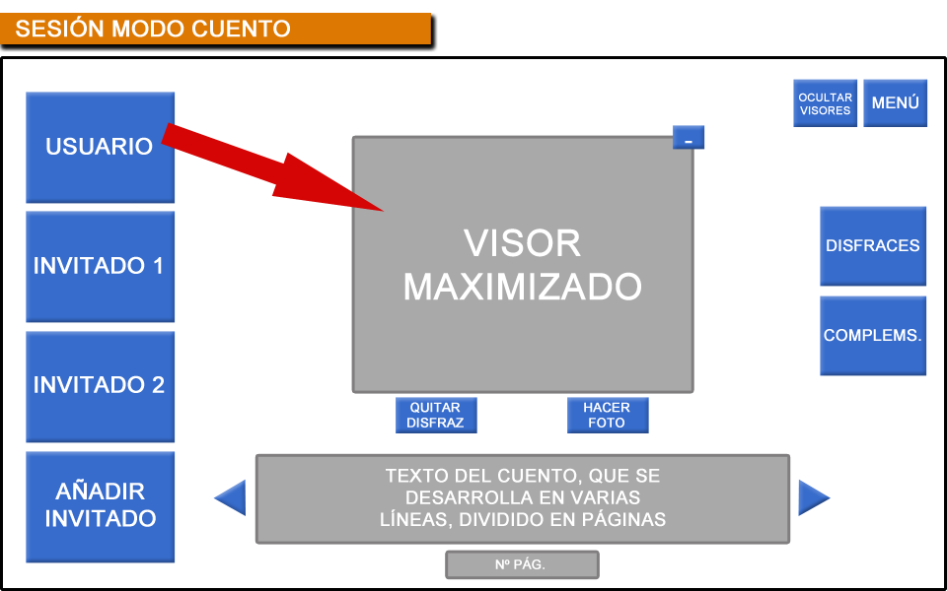

1. Durante la sesión, el NARRADOR dirige la navegación sobre el texto del cuento. Todos los usuarios pueden hacer uso del resto de funcionalidades principales. El HUD del **‘Modo Cuento’** se compone de:

* **Visor de usuario**: aquí aparece el usuario. Haciendo *tap* se puede maximizar.
* **Visor de amigo**: aquí aparecen todas las imágenes del resto de participantes en la sesión. Hay un máximo de 3 por sesión. Haciendo *tap* se puede maximizar.
* **Visor “invitar amigo”**: cuando hay un *slot* libre para invitar a otro participante, se puede pulsar aquí para acceder a la lista de amigos y enviar invitaciones para unirse a la sesión.
* **Visor maximizado**: aparece cuando se hace *tap* sobre cualquier visor, ya sea de amigo o del propio usuario. Características:
  + Es más grande que el resto.
  + Va acompañado de los botones ‘Foto’, ‘Quitar disfraz’ (si activo) y ‘Minimizar’.
* **Cuadro de lectura**: aquí aparece el texto del cuento. Bajo el cuadro, habrá un contador de páginas. Características de las páginas:
  + Cada página tiene asociado un fondo y un párrafo.
  + Cada ilustración puede llegar a tener más de una página.
  + Cada párrafo está compuesto de 130 caracteres y un tamaño de 52 ptos en Photoshop.
* **Botones ‘Avanzar/ Retroceder página’**: Solo son visibles para el NARRADOR. Son dos, uno para avanzar y otro para retroceder página.
* ***Display* ‘Número de páginas’**: muestra el número de página actual y las páginas totales del cuento.
* **Botón de disfraces**: lanza el menú de disfraces disponibles agrupados por *sets* con todos sus complementos.

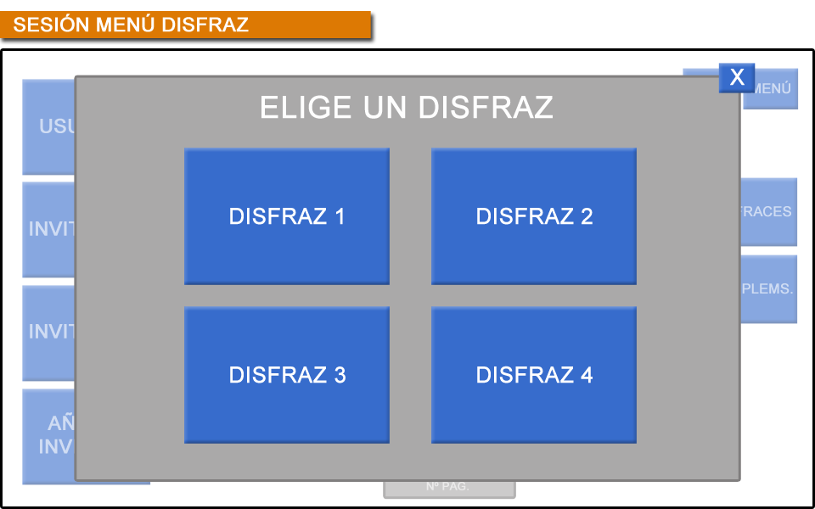

* **Botón de complementos**: lanza el menú de complementos sueltos; aparecen todos los complementos disociados de los sets para elegirse uno por uno.

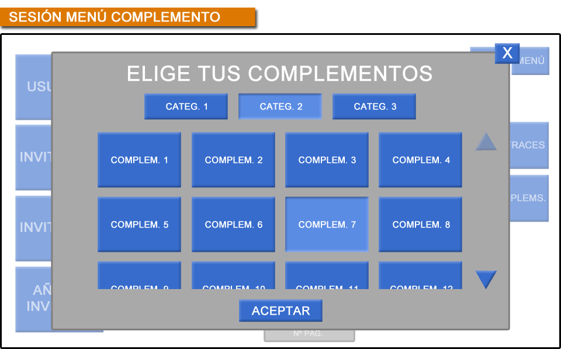

* **Botón ‘Menú opciones’**: contiene las opciones de sesión.

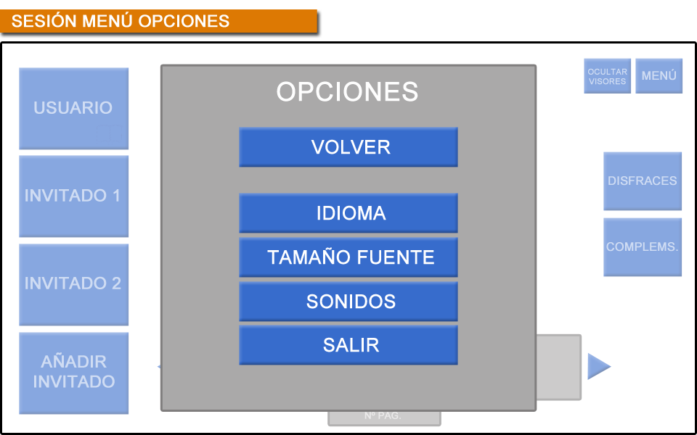

Si el NARRADOR abandona la ‘Sesión’, el rol pasa aleatoriamente a otro   
participante.

1. Una vez alcanzado el ‘Final de Sesión’, el NARRADOR puede:
   * **Comenzar de nuevo:** se inicia de nuevo el cuento con los mismos participantes.
   * **Cambiar de cuento:** se accede al *lobby* con los mismos participantes conectados.
   * **Volver al ‘Menú Principal’:** todos los participantes son llevados al Menú Principal.

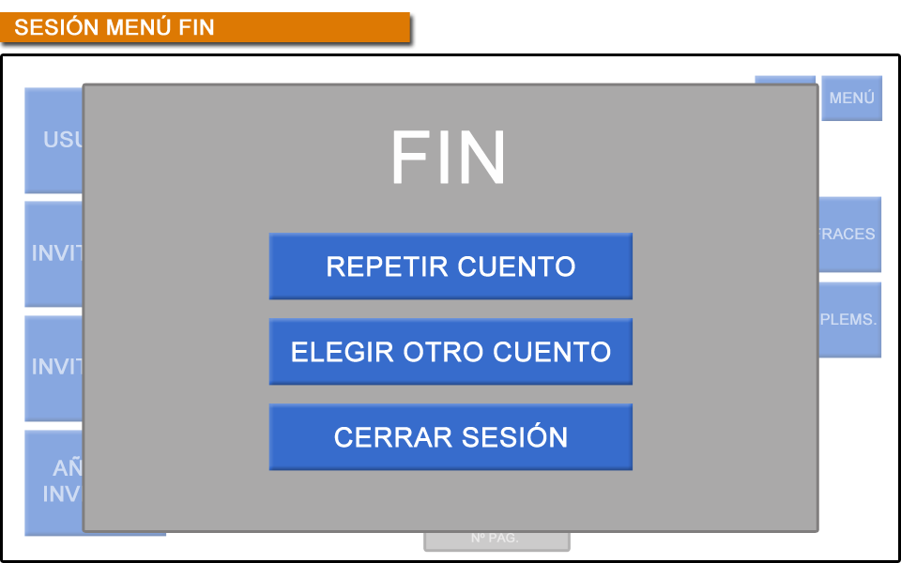

## MODO LIBRE

Este modo consiste en una sesión en la que el sistema no aporta elementos narrativos: no hay ilustraciones ni páginas, sino un fondo genérico. La funcionalidad ‘Leer cuento’ no está disponible, por tanto. La sesión termina cuando no quedan participantes en la misma.

### Roles y funciones

El único rol presente en este modo es el de **Creador**, que puede invitar nuevos participantes.

### Flujo de sesión

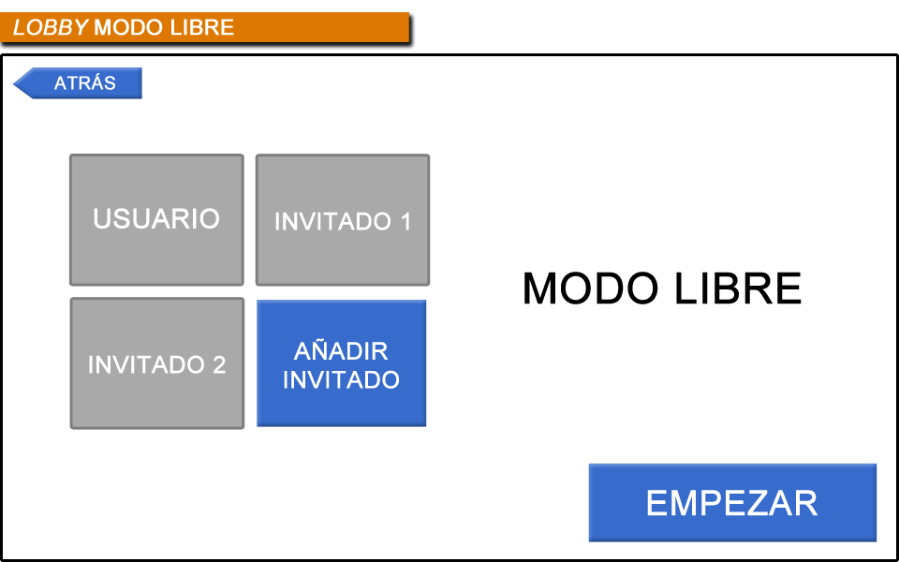

1. El CREADOR crea la sesión e invita a sus participantes. En el *lobby* se podrán ver mediante videoconferencia.
2. Antes de empezar la sesión, todos indican si están listos para comenzar. Cuando todos estén preparados se inicia la sesión.
3. Durante la sesión, todos podrán disfrazarse, usar objetos de RA y hacer fotografías. El HUD del ‘Modo Libre’ se compone de:

* **Visor de usuario**: aquí aparece el usuario. Haciendo *tap* se puede maximizar.
* **Visor de amigo**: aquí aparecen todas las imágenes del resto de participantes en la sesión. Hay un máximo de 3 por sesión. Haciendo *tap* se puede maximizar.
* **Visor “invitar amigo”**: cuando hay un *slot* libre para invitar a otro participante, se puede pulsar aquí para acceder a la lista de amigos y enviar invitaciones para unirse a la sesión.
* **Visor maximizado**: aparece cuando se hace *tap* sobre cualquier visor, ya sea de amigo o del propio usuario. Características:
  + Es más grande que el resto.
  + Va acompañado de los botones ‘Foto’, ‘Quitar disfraz’ (si activo) y ‘Minimizar’.
* **Botón de disfraces**: lanza el menú de disfraces (aquí todos están disponibles) agrupados por *sets* con todos sus complementos.
* **Botón de complementos**: lanza el menú de complementos sueltos; aparecen todos los complementos disociados de los sets para elegirse uno por uno.
* **Botón ‘Menú opciones’**: contiene las opciones de sesión, versión contextualizada de ‘Ajustes’ (Menú Principal).

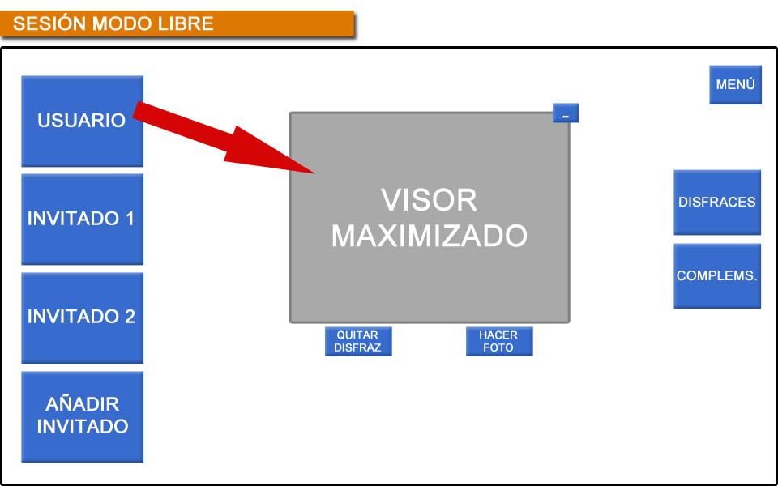

1. La sesión termina cuando ya no queden participantes. Cada uno se podrá ir de la partida cuando considere oportuno.
2. Una vez terminada, el usuario CREADOR puede decidir si desea repetir la sesión, volver al *lobby* con los mismos usuarios para elegir otro cuento, o salir de la sesión.

ESTRUCTURA Y FLUJO

# Diagrama de flujo

Enlace al gráfico de flujo de la aplicación.

# Pantallas

## MENÚ PRINCIPAL

Se llega cuando se arranca la aplicación (¿tras las *splash screens*?) y da acceso a las principales secciones de la aplicación.

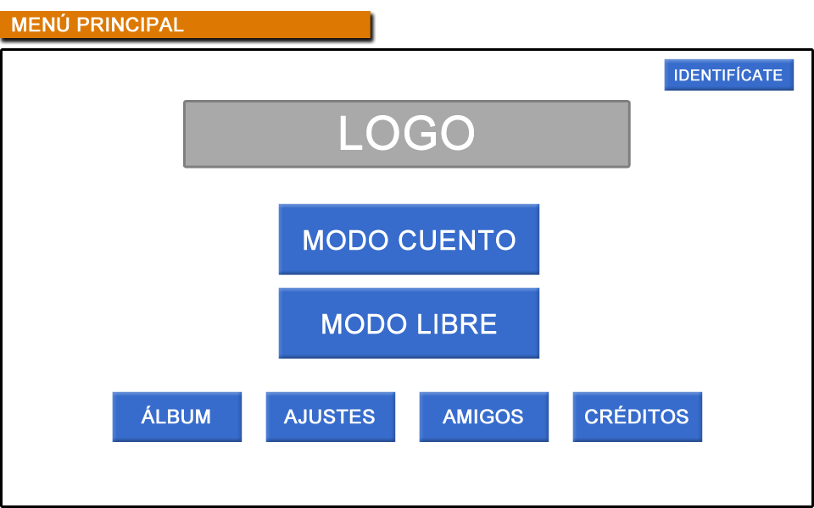

## REGISTRO

Un usuario puede registrarse, creando un **nombre de usuario único y una contraseña**, para conservar la información de su cuenta (que incluye principalmente su lista de amigos) si accede desde otro dispositivo, o en caso de haber desinstalado y vuelto a instalar la aplicación. El usuario puede registrarse:

* En el botón disponible en el Menú Principal
* Cuando vaya a invitar a amigos sin estar identificado (aparecerá un *pop up*).

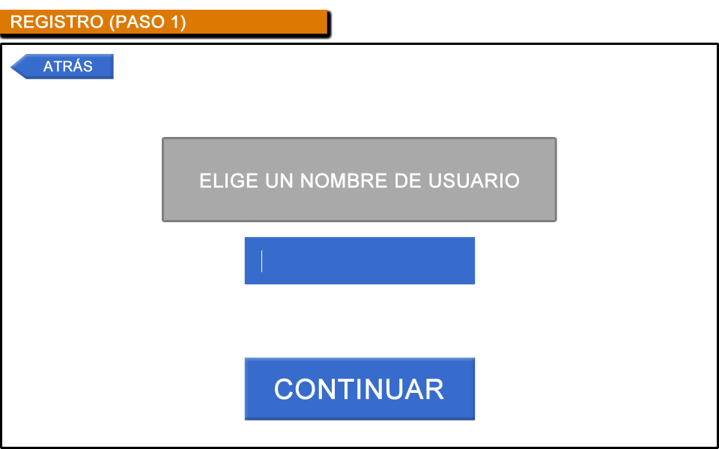

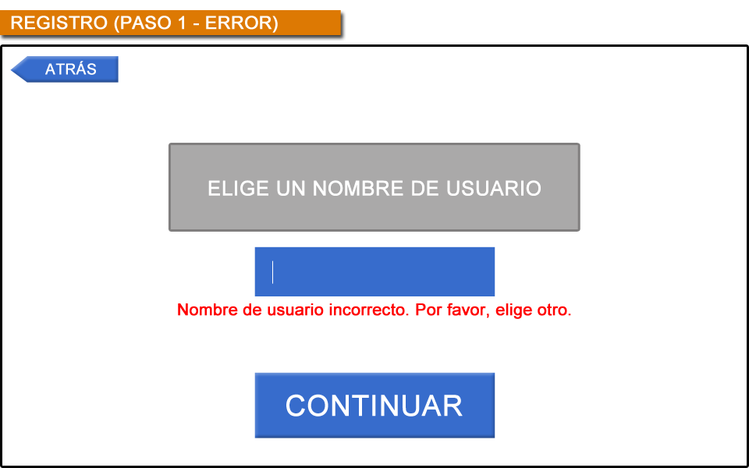

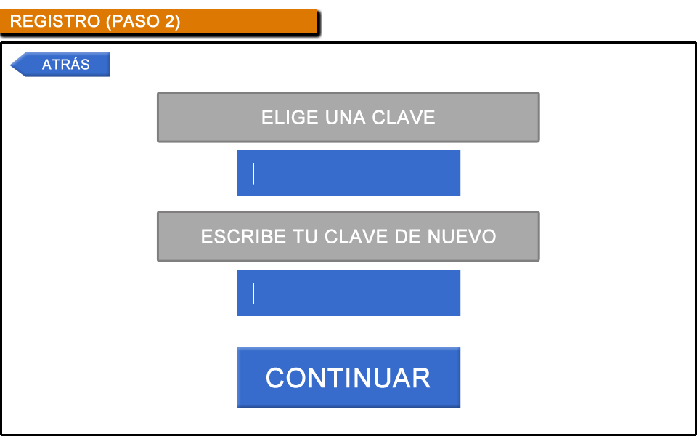

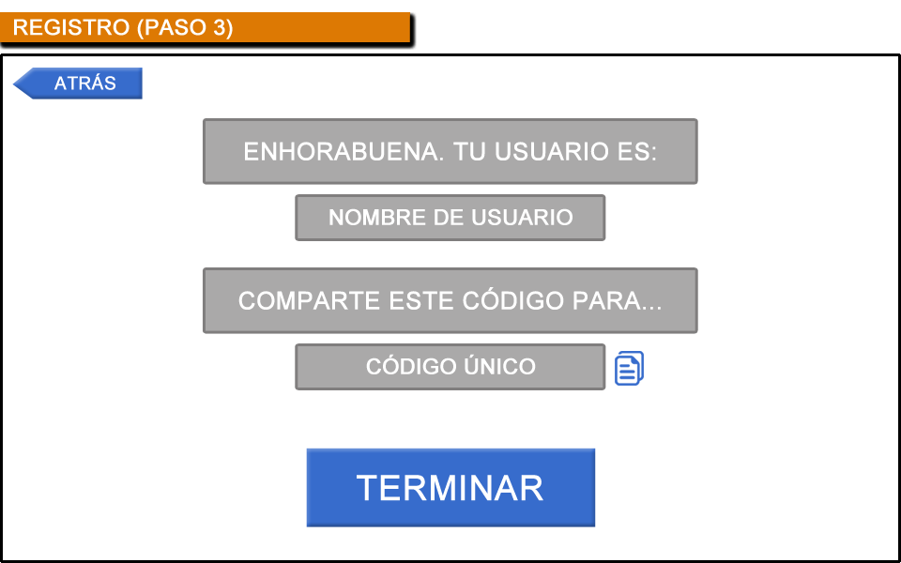

El nombre de usuario **no puede estar repetido** en la base de datos: debe realizarse una comprobación. Al registrarse, el usuario recibe un **código único** de identificación que será necesario para que otros usuarios lo agreguen a su lista de amigos.

## CUENTA

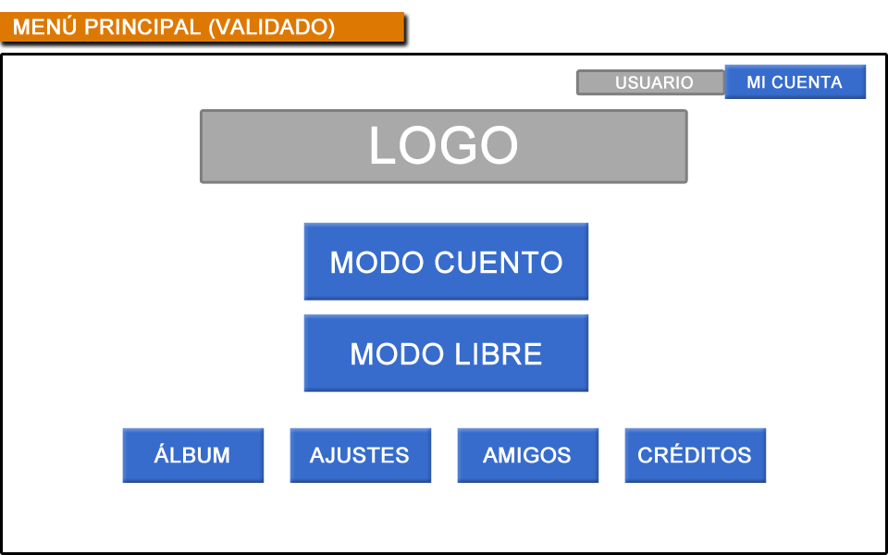

El usuario puede cambiar algunos de los datos de su cuenta una vez está identificado accediendo a esta sección (validado: se muestra su nombre de usuario). Es posible:

* Editar el nombre de usuario (debe comprobarse que el nuevo nombre no está en uso).
* Editar la contraseña.
* Copiar el código único en el portapapeles.
* Cerrar la cuenta (borrar usuario de la base de datos, lo que incluye la lista de amigos). Si se ejecuta esta acción, la aplicación vuelve al estado de usuario sin validar.

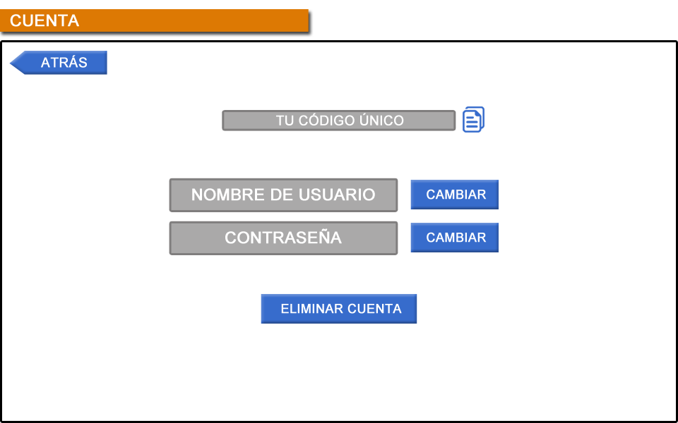

## *LOBBY*

Al elegir iniciar una sesión, ya sea en Modo Cuento o en Modo Libre, se accede al *lobby* para configurar dicha sesión. Contiene:

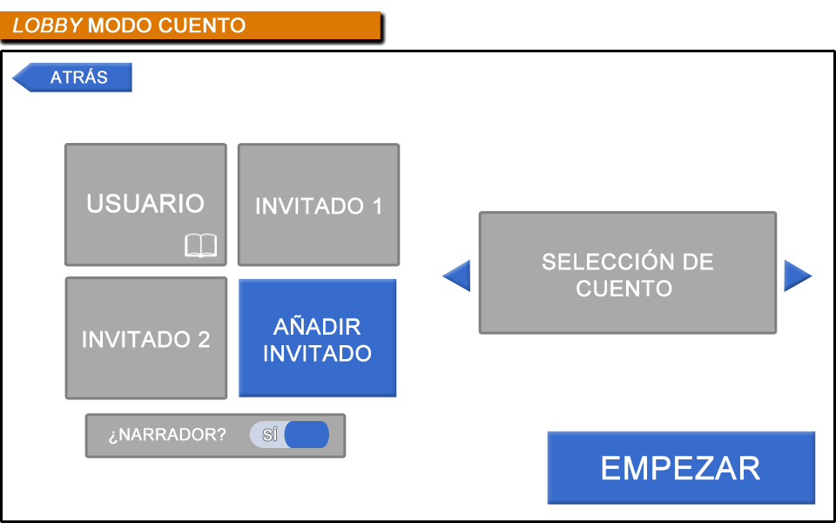

1. **Caja de selección de cuento:** se selecciona un cuento de entre los disponibles. Muestra una imagen representativa del cuento y el nombre de éste.
2. **Botón de selección de narrador:** *switch* que muestra tres estados:
   1. Activado: el usuario es narrador y aparece en ON.
   2. Desactivado: el usuario no es narrador y aparece en OFF.
   3. Deshabilitado: alguien más es narrador y no se puede interactuar con el *switch* que está en posición OFF y opaco. Si está en este estado, además, se mostrará el icono de narrador en la ventana correspondiente del usuario que posea el rol (por defecto el creador).
3. **Visores de participantes:** muestran la señal de vídeo en tiempo real de cada uno de los usuarios conectados a la sesión.
4. **Botón ‘Añadir invitado’:** aparece en el espacio de cada visor cuando no hay un usuario conectado en ese *slot*. Al pulsarse abre el *pop up* para invitar amigos.
5. **Botón ‘Empezar’:** inicia la sesión. En el ‘Modo Cuento’ está disponible para el NARRADOR y en el ‘Modo Libre’, para el CREADOR.
6. **Botón ‘Listo’:** indica que el ESPECTADOR está listo para comenzar; no impide empezar la sesión. Presente en ‘Modo Cuento’ y ‘Modo Libre’ para ESPECTADOR. El botón tiene dos posiciones:
   1. Desactivado, no da ningún *feedback*.
   2. Activado, informa de que el usuario está listo.



## ÁLBUM DE FOTOS

Aquí se guardan por defecto y son visibles todas las **fotografías que se toman durante una sesión**, ya sea en Modo Cuento o en Modo Libre.

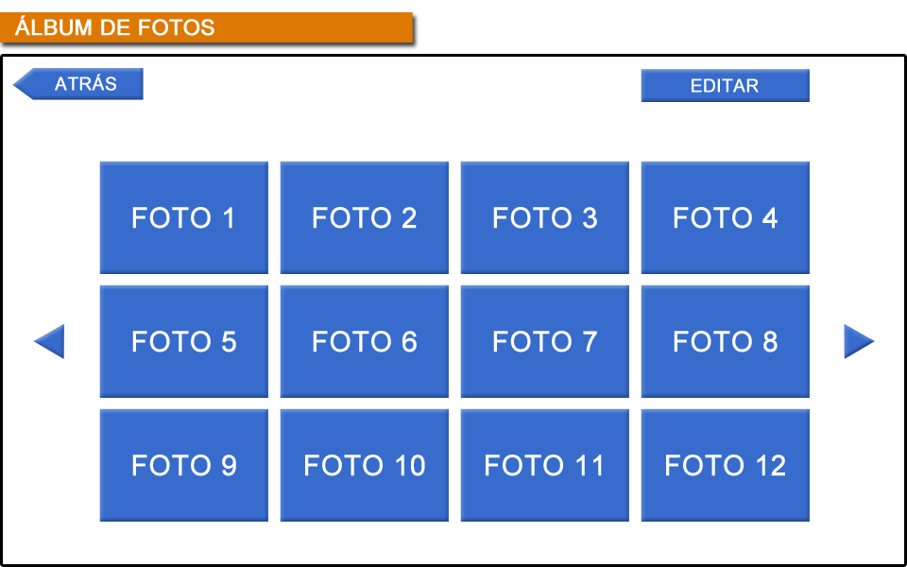

Su presentación es de estilo **mosaico**, mostrando miniaturas de las imágenes. Si el número de fotos supera el máximo predefinido para el mosaico por pantalla, se crea una nueva página. Además, cada foto es ampliable si se hace *tap* en ella, pasando a una visualización de tipo **carrusel** (‘página izquierda / derecha’ para pasar a la siguiente / anterior foto sin perder el *zoom*).

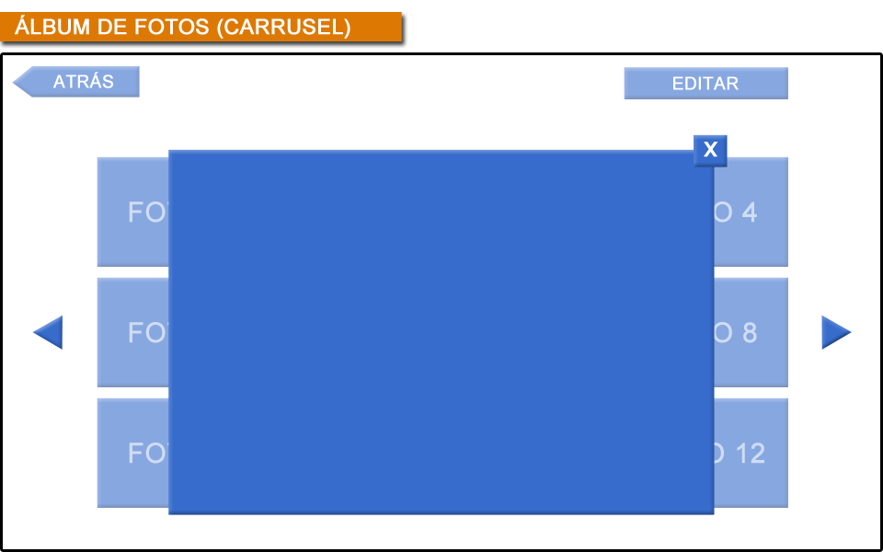

Si se activa el Modo Edición, el usuario puede seleccionar fotos para:

* Guardar las fotos seleccionadas en la galería de imágenes del dispositivo.
* Eliminar las fotos seleccionadas.

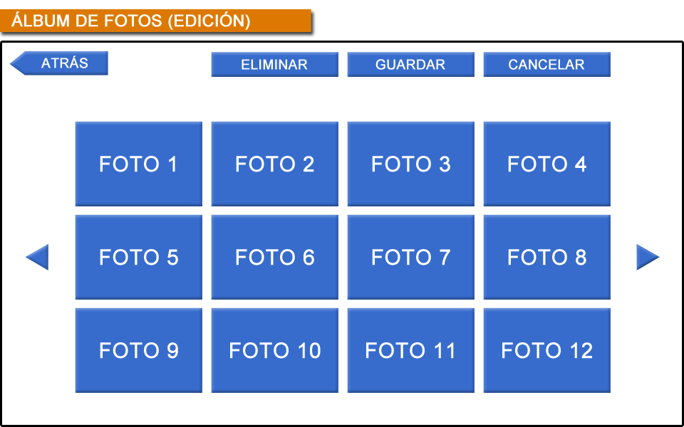

## AJUSTES

Contiene las opciones de ajuste de la aplicación:

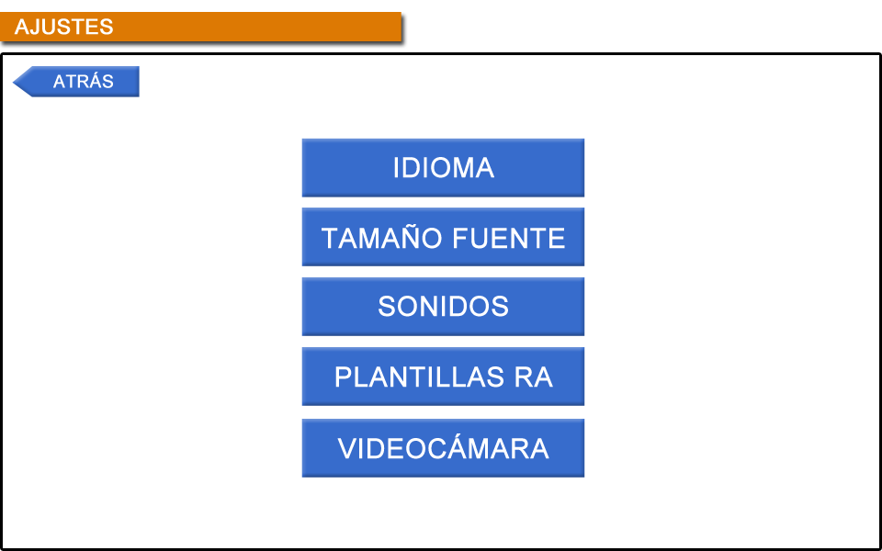

* **Idioma.** Acceso a la pantalla donde se pueden cambiar los idiomas de toda la aplicación, incluyendo textos de los cuentos.
* **Tamaño de fuente.** Acceso a la pantalla donde se configura el tamaño de las fuentes del texto de los cuentos: ‘pequeña’, ‘mediana’ y ‘grande’ (*por confirmar*).
* **Sonidos.** Acceso a la pantalla para activar o desactivar efectos de sonido y música.
* **Plantillas RA.** Acceso a la pantalla donde se pueden imprimir las plantillas para objetos de Realidad Aumentada (*por confirmar*).
* **Videocámara**: Acceso a la pantalla de calibrado de videocámara (*por confirmar*).

## LISTA DE AMIGOS

Esta sección permite gestionar la lista de amigos que tiene el usuario en OUaT.

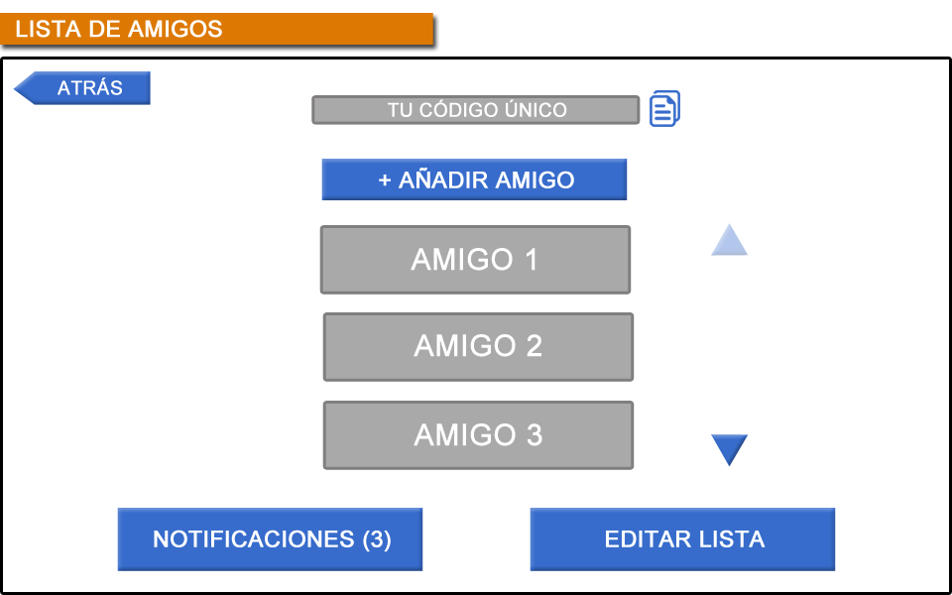

* Se muestra el **código único de usuario** y se permite copiarlo al portapapeles.
* **‘Añadir amigo’.** Lanza un *pop up* que permite añadir a un amigo introduciendo su código único.
* **Lista de amigos.** Registro de cada amigo ya agregado en OUaT. En *scroll*.
* **Editar lista.** Cambia el estado de la ‘Lista de amigos’ mostrándose el **botón ‘Eliminar amigo’** para borrarlo definitivamente de la lista.
* **Notificaciones.** Abren el *pop up* que muestra la bandeja de mensajes genéricos, que pueden generarse debido a 2 eventos distintos:
  + - Un usuario ha aceptado tu solicitud de amistad.
    - Otro usuario te ha enviado una solicitud de amistad. El mensaje permite ‘Aceptar’ o ‘Rechazar’.

## CRÉDITOS

Desglose de los miembros del equipo de desarrollo, organizados por funciones y compañía a la que pertenecen. Su navegación es paginada.

